|  |
| --- |
|  |

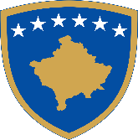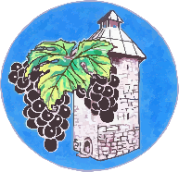 **Republika e Kosovës**



Republika Kosovo / Republic of Kosovo

Komuna e Rahovecit

 Drejtoria për Kulturë, Rini dhe Sport

RAPORTI JANAR – DHJETOR 2024

Drejtoria për Kulturë, Rini dhe Sport

**dREJTORIA pëR KULTURë, rini dhe sport**

**Letërnjoftimi i shkurtër lidhur me Kulturën, Rinin dhe Sportin në Rahovec.**

Komuna e Rahovecit shtrihet në pjesën veriperëndimore të Republikës së Kosovës. Është ndër qytetet më të vjetra të Kosovës, me relikte antike të trashëguara nga epokat e hershme ilire-romake, objekte të trashëgimisë arkitekturore, shpirtërore, fetare, etnologjike etj. Turizmi kulturor kryesisht mund të jetë i bazuar në trashëgimi kulturore/ arkitekturore: shtëpitë tradicionale, turizëm arkeologjik, shpella, trashëgimi arkitekturore dhe fetare. Në komunën e Rahovecit zhvillohen aktivitete të ndryshme kulturore, rinore e sportive, aktivitete muzikore, teatrale, bibliotekare, ekspozita, festivale e aktivitete të ndryshme kulturo. Aktivitete të ndryshme zhvillohen në qendrat kulturore në Rahovec, Krushë të Madhe, Hoçë të Madhe, Ratkoc, Xerxë, Drenoc e gjetkë. Biblioteka Komunale “Sulejman Krasniqi”, me degët në Krushë të Madhe, Ratkoc e Hoçë të Madhe me rreth 28.000 ekzemplarë, si qendrat sportive në Rahovec, palestra “Mizahir Isma”, terrenet e sportit në Krushë të Madhe, Xerxë, Ratkoc, Dejnë dhe në disa lagje të qytetit, ofrojnë mundësi të mira për zhvillimin e sportit e rekreacionit. Po ashtu, funksionojnë shoqëritë kulturore-artistike, grupet muzikore e artistike, shoqatat e ndryshme, një qendër rinore aktive, që zhvillojnë aktivitete në këto objekte kulturore, rinore e sportive. Ndër aktivitetet kryesore kulturore e promovuese që organizohen në komunën e Rahovecit janë; festivali i folklorit “Anadrinia Jehon” festa e Vjeljes së rrushit “Hardh Fest”, “Agrofesta”, Festivali Ndërkombëtar i Poezisë, si dhe aktivitete të ndryshme periodike kulturore, rinore, sportive e promovuese.

Drejtoria për Kulturë, Rini dhe Sport e përbërë prej tre sektorëve: Kulturë, Rini dhe Sport, me një buxhet të caktuar, i mbulon tre fusha të rëndësishme në jetën e përditshme.

Aktivitetet që i përfshin drejtoria janë: aktivitetet rinore, sportive, ruajtja e trashëgimisë kulturore, shfaqjet teatrale, muzikë, art etj.

* Në raport të punës janë të përfshira shumica e aktiviteteve të zhvilluara në drejtori, duke përfshirë aktivitete e projekte, në fushën e kulturës, trashëgimisë kulturore e historike, bibliotekarisë, sportit dhe rinisë.
* Personeli i DKRS-së përgjatë kësaj periudhe, është angazhuar që të gjitha projekte e aktivitete të parapara të përfundohen me sukses, duke bërë përpjekje edhe për sigurim të mbështetjes financiare shtesë, përfshirë mbështetje nga niveli qendror; MKRS dhe donatorë të ndryshëm vendor e ndërkombëtar.
* Bashkëpunimi me OJQ-të, strukturat e pushtetit lokal, organizatat ndërkombëtare që veprojnë në Kosovë dhe donatorë të ndryshëm, ka qenë konstruktiv dhe ka rezultuar me sukses në disa prej aktiviteteve të realizuara përgjatë kësaj periudhe.

Drejtoria për Kulturë, Rini dhe Sport poashtu trajton kërkesat e palëve për shfrytëzimin e këtyre objekteve kulturore e sportive:

* Shtëpia e Kulturës në: Rahovec, Ratkoc, Xërxë, Krushë të Madhe dhe Drenoc.
* Bibliotekën “Sulejman Krasniqi’ në Rahovec, Krushë të Madhe dhe Hoçë të Madhe.
* Stadiumin “Jahja Danuza” në Rahovec dhe fushat tjera sportive.
* Palestrën “Mizahir Isma”.

Përveq buxhetit të caktuar komunal, drejtoria ka bërë përpjekje për të gjetur edhe burime të tjera financiare përmes bashkëpunimit me OJQ, organizatat ndërkombëtare që veprojnë në vendin tonë, strukturat e pushtetit lokal, donatorë të ndryshëm, duke përfshirë edhe pushtetin qendror MKRS-në.

**Çfarë kemi arritur?**

Shënimet e mëposhtme përmbledhin aktivitetet kryesore dhe të arriturat e DKRS-së nga janari deri në Dhjetor të vitit 2024. Informata më të hollësishme janë dhënë në aneksin e këtij raporti, që ofron informacion të hollësishëm të veprimtarisë së DKRS-së.

* Bashkëpunimi me OJQ-të ka prodhuar një seri aktivitetesh kulturore, rinore e sportive, si dhe ka vazhduar mbështetja financiare e materiale për njëzet e nëntë OJQ-të që veprojnë në komunën tonë. Në thirrjen publike për subvencionim të OJQ-ve janë ndarë **189.400 eu**.

**Drejtoria për Kulturë, Rini dhe Sport organizoi aktivitete të ndryshme dhe patë angazhime të ndryshme:**

Vizita në objektet që janë në kuadër të drejtorisë.

Vizitë parqeve në Rahovec, Brestovc, Krushë e Madhe si dhe bibliotekës në Ratkoc.

Formimi i keshillit organizues për aktivitetin përkujtimor “Flaka e Janarit”.

Takim njoftues me klubet sportive si dhe shoqëritë kulturore – artistike që veprojnë në Komunën e Rahovecit.

Takim njoftues me të gjithë operatorët e projekteve që operojnë në DKRS.

Homazhe përkujtimore për nder të “Flaka e Janarit” me datë 27.01.2024 në Celinë, Krushë të Madhe, Nagavc dhe Hoqë të vogël. Manifestimi përkujtimor është përmbyllur me ceremoninë përkujtimore në sallën e Kuvendit Komunal, ku vlen të theksohet se u ndan edhe mirënjohje për të plagosurit më 27.01.1990.

Kemi bërë sanimin dhe rregullimin e rrjetave në disa fusha sportive , gjithashtu kemi bërë pastrimin e shtëpive të kulturës në Drenoc dhe Xërxe, pastrimi i parkut tek shkolla e mesme “Xhelal Hajda” si dhe parkut te shkolla “Bekim Sylka”.

DKRS në bashkëpunim me shoqatën e pedagogëve të kulturës fizike ka mbajtur garën shkollore në Futboll dhe Volejboll.

* **Për nder të Ditëve Përkujtimore “Flaka e Janarit”** është formuar këshilli organizues lidhur me zhvillimin e aktiviteteve në kuadër të kësaj dite.
* Në nderim të heronjëve dhe dëshmorëve të kombit, të rënë përgjatë Janarit të acartë të historisë sonë, në përpjekje të parreshtura për mbrojtje të identitetit, për pavarësi dhe sovranitet të trojeve tona janë mbajtur homazhe në Celinë, Krushë të Madhe, Nagavc dhe Hoqë të vogël.
* **Takim njoftues me shkollat, klubet dhe ojq-të sportive nga Komuna e Rahovecit për aktivitetet të ardhshme dhe mbarvajtjen e tyre.**
* **Shoqata e pedagogëve të kulturës fizike** **të Komunës së Rahovecit** në bashkëpunim me Drejtorinë për kulturë, rini dhe sport, organizuan garat komunale në ping - pong me nxënësit e shkollave fillore të komunës sonë.
* Takim me MKRS, respektivisht me zyrtarin e departamentit të sportit për stadiumin e qytetit në Rahovec.
* Formimi i këshillit organizues për nder të 17 Shkurtit – Ditës së Pavarësisë së Kosovës.
* Vizitë monumenteve historike në Rahovec.
* Pastrimi i Shtëpisë së Kulturës në Krushë të Madhe, Xërrxe, Drenoc dhe Ratkoc si brenda dhe jashtë hapësirave të objekteve.
* Është bërë sanimi i problemit me rrymë që kemi patur në zhveshtoret e palestrës sportive.
* Me datë 12.02.2024 kanë filluar aktivitetin sportiv në Futboll të Vogël – Futsall, sipas agjendës së këshillit organizues për nder të 16 vjetorit të shpalljes së Pavarësisë së Kosovës, ku po marrin pjesë 14 ekipe të komunës sonë.
* Kanë përfunduar me sukses të gjitha aktivitetet e parapara për nder të 16 vjetorit të Pavarësisë së Kosovës.
* Pastrimi i hapësirës së jashtme – oborrit të Shtëpisë së Kulturës në Krushë të Madhe.
* Takim me operatorët dhe dakordimi për fillimin e punimeve nga data 02.03.2024.
* **Për nder të 17 Shkurtit Ditës së Pavarësisë së Kosovës është formuar këshilli organizues lidhur me zhvillimin e aktiviteteve në kuadër të kësaj dite.**
* Në takim, këshilli organizues shqyrtoi çështje të ndryshme që kanë të bëjnë me organizimin sa më të mirë të kësaj ngjarje historike, ku u diskutuan idetë dhe aktivitetet që do të organizohen për nder të 17 Shkurtit Ditës e shpalljes së Pavarësisë së Republikës së Kosovës.
* Janë mbajtur homazhe në nderim të heronjëve dhe dëshmorëve të kombit tek varrezat e dëshmorëve në Rahovec.
* Është organizuar aktivitete kulturore, përkujtimore e sportive “Turneu i Pavarësisë”, në këtë organizim të Drejtorisë për Kulturë, Rini dhe Sport, janë mbajtur gara në disa disiplina të sportit: futboll në sallë, volejboll (për femra – kl. XII) dhe shah.
* Është bërë përurimi i monografisë “Yjet e Lirisë”, të autorit Sadik Krasniqi, nën patronazhin e kryetarit të komunës së Rahovecit Smajl Latifi,
* Aktivitetet përkujtimore, kulturore e sportive në kuadër të shënimit të 16-vjetorit të pavarësisë së Republikës së Kosovës u permbyllën me manifestimi qendror i cili u mbajt në qendrën e kulturës “Mensur Zyeraj”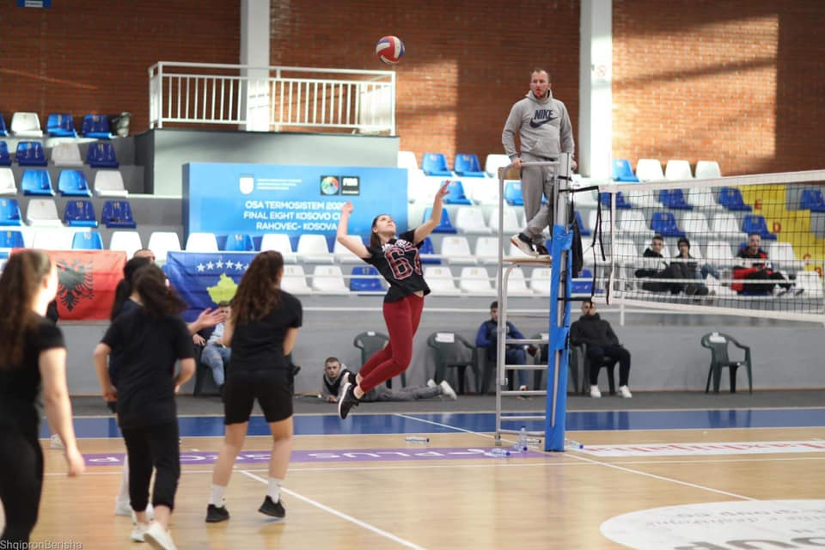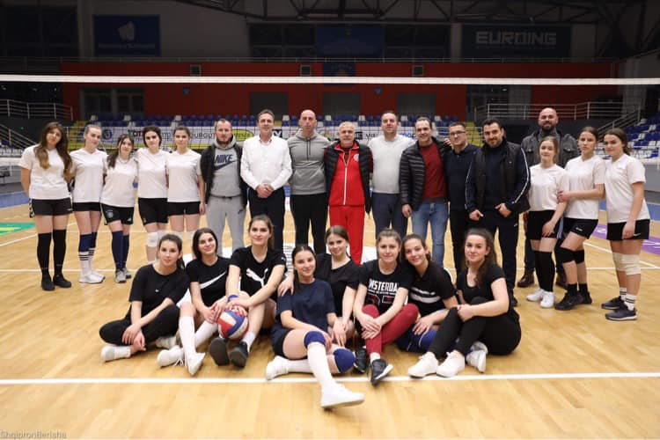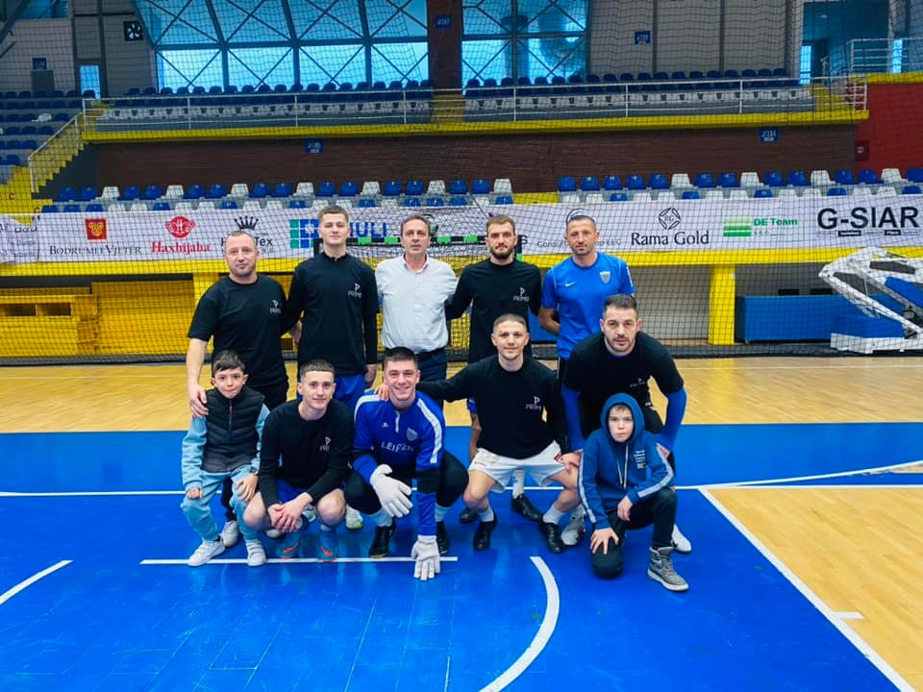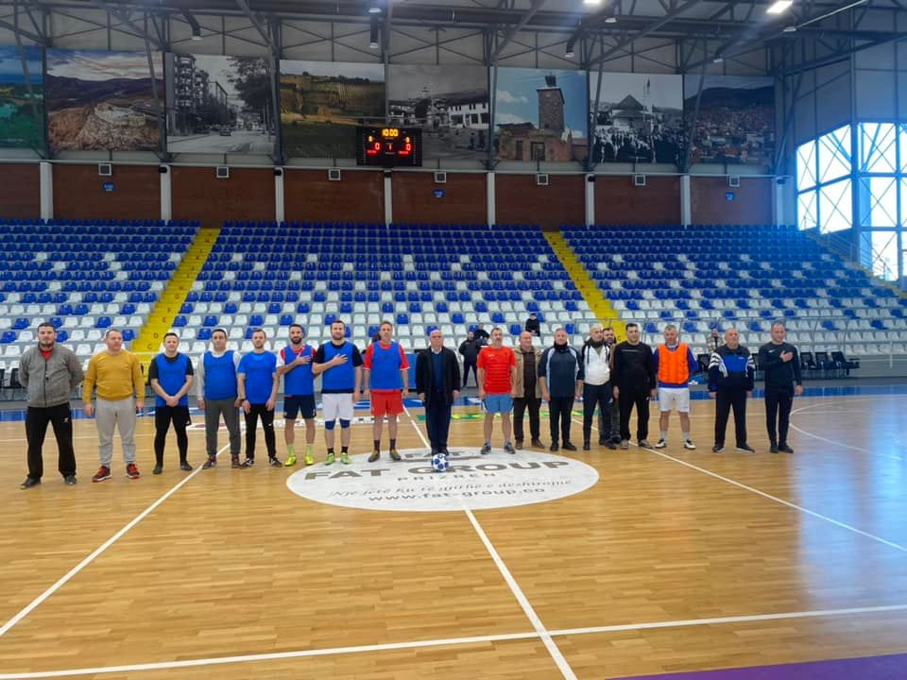Manifestimet në shënim të 16-vjetorit të pavarësisë së Republikës së
* Kosovës u pasuruan edhe me një ekspozitë të artistëve figurativ të Rahovecit, të organizuar në shoqatën “Art Studio”. Në këtë ekspozitë kolektive u shpalosën punimet e artistëve të Rahovecit, ku dominonte motivi atdhetar.

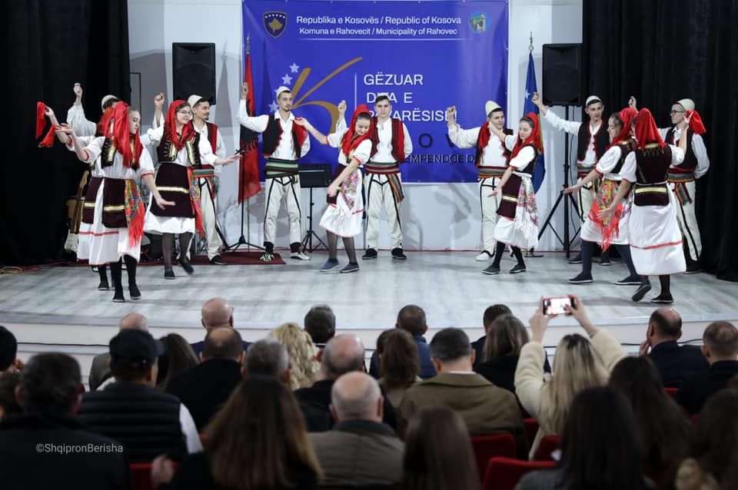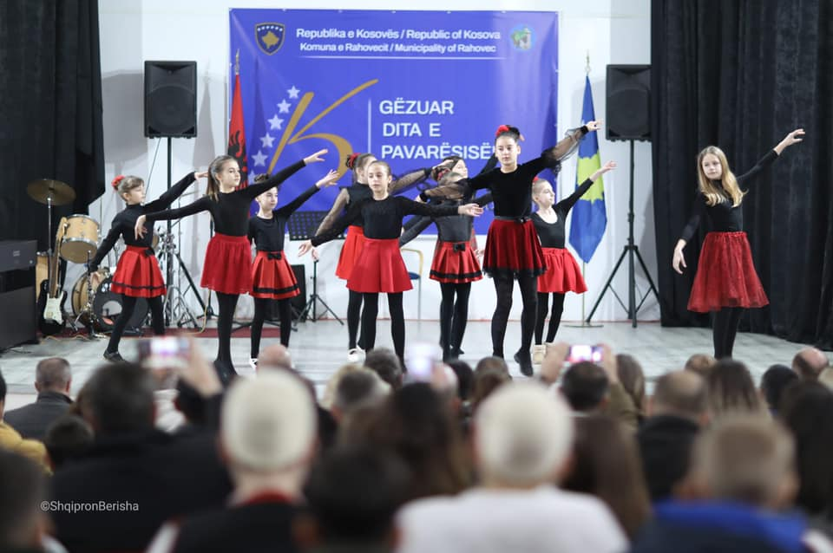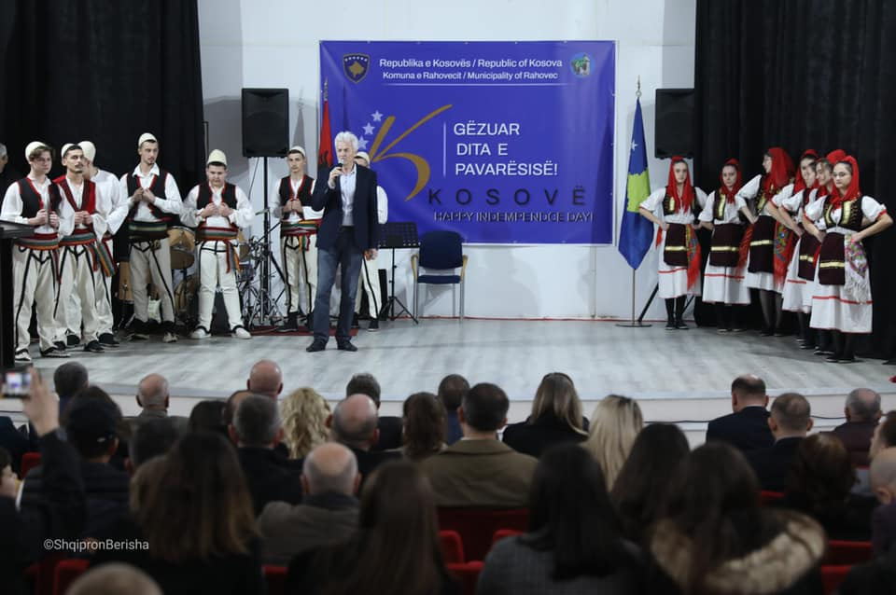

* Kanë filluar ndërtimet e fushave sportive në fshatrat Dejn dhe Guri i Kuq, në kuadër të realizimit të projekteve, e në veçanti në kuadër të ndërtimit të fushave sportive në komunën e Rahovecit.

Komuna e Rahovecit është e përkushtuar për të krijuar kushte sa më të mira për të rinjtë dhe sportistët e komunës së Rahovecit, ndërtimi i infrastrukturës sportive për të rinjtë është ndër objekivat që po përmbushen

Takim me të rinjët e Komunës së Rahovecit në Qendrën Rinore “SHL-Kosova”, në takim është diskutuar për qështje të ndryshme, si aktivitetet e përbashkëta, trajnimet, debatet e aktivitetet të lira për të rinjët e Rahovecit. Drejtoria për Kulturë, Rinisë dhe Sport ka si mision fuqizimin e të rinjve dhe krijimin e mjedisit përkrahës për zhvillimin shoqëror dhe personal të tyre, krijimin e mundësive për promovim, zhvillim dhe pjesëmarrje te të rinjve në jetën aktive shoqërore si dhe ofrimin e shërbimeve të barabarta për të rinjtë, që mundësojnë zhvillimin e shkathtësive jetësore dhe vlerave shoqërore, duke respektuar veçoritë individuale tek të rinjtë.

* Kjo fushë do të shërbejë si pikë argëtimi, posaçërisht për nxënësit e mësimdhënësit e shkollës si dhe rininë e fshatit të cilët do mund të zhvillojnë aktivitetet të ndryshme sportive në futboll, basketboll, hendboll dhe volejboll.
* Me ndërtimin e terreneve të reja sportive, Komuna e Rahovecit synon promovimin e sportit, jetesës aktive dhe të shëndetshme, angazhimin e të rinjve me aktivitet fizik, si dhe konkurrencën e shëndetshme të garës.
* Kemi inspektuar punimet ku është duke u bërë rregullimi i fushës sportive në Krushe të madhe, Dejn, Çifllak dhe Guri I Kuq.
* Me datë 04.03.2024 është publikuar thirrja publike për subvencionimin e OJQ-ve, klubeve sportive, shoqërive kulturo-artistike etj., të komunës sonë.
* Në bashkëpunim me OVL-UÇK-në po mbahen aktivitetet e 5, 6 dhe 7 Marsit – Epopeja e UÇK-së.

Kemi mbajtur takim me të gjitha klubet sportive të cilat zhvillojnë aktivitetet sportive në Palestrën “Mizahir Isma”, ku në takim është diskutuar që të zbatohet rregullorja për palestrën sportive.

Kemi mbajtur takim me përfaqësuesit e OVL-UÇK-së, për organizimin e aktiviteteve përkujtimore që fillojnë nga data 25 mars, ku dhe do të bëhet agjenda për homazhe nga data 25 Mars – 02 Prill 2024.

Vizita në të gjitha vendbanimet ku janë duke u kryer punët të cilat janë në kuadër të DKRS-së.

Së bashku me përfaqësuesit e OVL-UÇK-s dhe me nënkryetarin, kemi mbajtur takim me kryetarët e këshillave lokale për organizimin e aktiviteteve përkujtimore që fillojnë nga data 25 Mars deri më 02 Prill, ku do të bëhen homazhe në të gjitha vendbanimet, agjenda publikohet sot me 21 Mars.

Punimet janë duke vazhduar edhe në Dejnë në rregullimin e amfiteatrit.

Punimet në rregullimin e parkut dhe parkingjeve mbrapa stacionit të autobusëve janë duke vazhduar, është bërë përgaditja e hapësirës për vendosjen e kubëzave sipas projektit.

Në biblotekën komunale “Sylejman Krasniqi” është mbajtur aktivitet për ditën e Poezisë, dhe kemi pranuar disa libra nga autorët: Hysen Berisha, Shani Hoti, Valbona Hoti dhe Hazir Luta.

Janë mbajtur aktivitetet përkujtimore me 25-26 Mars në Brestoc, Fortesë, Celinë dhe Krushë të Madhe, dhe do të vazhdojnë deri më 02 Prill sipas agjendës.

Është formuar këshilli organizues për edicionin e 23-të i Festivalit Folklorik “Anadrinia Jehon” 2024.

Thirrja për subvencionimin e OJQ-ve në Kulturë, Rini dhe Sport është shtyer deri me datë 01.04.2024, pasi që kemi pasur shumë kërkesa për aplikim.

**Është përfuruar fusha sportive në fshatin Guri I Kuq, në kuadër të projektit “Regullimi i terreneve Sportive”, ky investim është bërë nga Komuna e Rahovecit**.

**Është publikuar thirrja për mbështetjen financiare publike për financimin e projekt propozimeve të, Klubeve, Shoqatave dhe OJQ-ve, për organizimin e aktiviteteve sportive.**

* Drejtoria për Kulturë, Rini dhe Sport në Komunën e Rahovecit u bëri thirrje të gjithve, Klubeve, Shoqatave sportive të regjistruara në Republikën e Kosovës, programi i punës i të cilave është i fokusuar e fushat sportive, të aplikojnë për mbështetje financiare për projektet që do të kontribuojnë në zhvillimin dhe masivizimin e sportit dhe organizimin rinor gjithnjë duke u bazuar në politikat programore të Drejtorisë për Rini dhe Sport, në Komunën e Rahovecit.
* **Është publikuar thirrja për mbështetjen financiare publike për financimin e projekt propozimeve të OJQ-ve, shoqatave për organizimin e aktiviteteve Kulturore e rinore.**
* Drejtoria për Kulturë, Rini dhe Sport në Komunën e Rahovecit u bëri thirrje të gjitha, OJQ-ve, Shoqatave të regjistruara në Republikën e Kosovës, programi i punës i të cilave është i fokusuar e fushën e kulturës dhe rinisë, të aplikojnë për mbështetje financiare për projektet që kontribuojnë në zhvillimin dhe masivizimin e kulturës dhe organizimin rinor gjithnjë duke u bazuar në politikat programore të DKRS-së, në Komunën e Rahovecit.
* **Në kuadër të ditëve të Epopes së UÇK-së” për tri ditë me radhë me datë 5,6,7 Mars e kujtojtuam dhe nderuam të gjithë heronjtë, dëshmorët dhe martirët, të cilët nuk kursyen jetën për të realizuar një ëndërr që është bartur tek ne brez pas brezi – Lirinë!**
* Organizimi i aktiviteteve për “Javën së Dëshmorëve” nga 5-12 maj. Manifestimi qendror është mbajtur në Kompleksin Memorial në Gradish dhe DKRS ka qenë bartëse e të gjitha aktiviteteve.
* Njëkohësisht është mbajtur Festivali i folklorit “Anadrinia Jehon”, më 11,12 dhe 13 Maj në fshatin Dejnë. Në të tri netët e këtij festivali tradicional DKRS ka qenë e përfshirë me gjithë potencialin njerëzor e material. Festivali ka pasur rrjedhë të rregullt dhe pa incidente.
* Më 28 maj është organizuar aktiviteti qendror në shënim të Ditës së Qendrës Kulturore “Mensur Zyberaj”.
* Më 1 qershor, në bashkëpunim me SHPG “Hareja” është shënuar Dita Botërore e Fëmijëve, aktivitet që është mbajtur në Qendrën e Kulturës “Mensur Zyberaj” në Rahovec.
* Në shënim të ditë së Çlirimit të Rahovecit janë organizuar aktivitete nga data 10 -14 qershor. Në kuadër të këtij manifestimi festiv ish-Kryeministri i Republikës së Shqipërisë Pandeli Majko është dekoruar me titullin: Qytetar Nderi i Rahovecit. DKRS ka qenë pjesë e Këshillit Organizues dhe ka qenë e përfshirë aktivisht në organizimin e këtij aktiviteti.
* Më 17 qershor, në shënim të ditëlindjes së atdhetarit e politologut Profesor Ukshin Hoti, në Kompleksin kulturor – historik “Ukshin Hoti” është organizuar ndarja e dekoratës komunale “Ukshin Hoti”. DKRS është marrë me të gjitha përgatitjet për mbarëvajtjen e këtij aktiviteti kulturor e përkujtimor.
* Më 22 qershor është shënuar dyvjetori i vdekjes së poetit Xhevdet Bajraj, organizuar nga Klubi Letrar “Xhevdet Bajraj”, ndihmuar nga DKRS. Aktiviteti u mbajt te Maja e Shkodranit.

- Investimet kapitale 2024

Drejtoria për Kulturë, Rini dhe Sport ka vazhduar me investimet kapitale në rregullimin e **Terreneve Sportive** në vendbanimet e komunë sonë si: Krushë të Madhe, Xërxë, Dejnë, Çifllak, Guri i Kuq. Këto angazhime do të vazhdojnë edhe në vendbanimet tjera, në përmbushje të nevojave e kërkesave të komunitetit. Projektet do të realizohen sipas kontratës.

Në Guri të Kuq ka përfunduar terreni sportiv, që është përuruar më 31 mars,

Më 9 maj është përuruar terreni sportive në fshatin Dejnë, ndërsa gjatë qershorit është planifikuar përurimi i fushave të sportit në Çifllak dhe në Krushë të Madhe.

**Po vazhdon puna me intensitet të shtuar në Kompleksin Sportiv në Rahovec.**

Aktualisht është bërë nivelimi i fushës së futbollit, ndërkohë që do të vendoset edhe bari sintetik nga Federata e Futbollit të Kosovës (FFK-ja).

**Ndërtimi i Qendrës Rinore dhe Kulturore në Rahovec, po** vazhdon me intensitet të lartë. Ndërkohë po vazhdon edhe ndërtimi i aneksit te Shtëpia e Kulturës “Muhamet Malsori” në Krushë të Madhe. (pritet përurimi i këtij objekti).

**Ndërkohë po vazhdon ndërtimi i Shtëpisë-Muze “Bajram Curri”. Pu**nimet janë në përfundim dhe përurimi i muzeut do të bëhet gjatë këtij viti.

**Biblioteka komunale “sulejman krasniqi”-RAHOVEC**

* Përgaditja e raporteve mujore dhe vjetore
* Përpunimi fizik i materialeve biblotekare
* Klasifikimi dhe katalogimi i librit

Gjatë kësaj periudhe, kemi bashkëpunuar me dashamirë të librit: mësimdhënies, nxënës, shkrimtarë të komunës sonë, në mënyrë që të kemi ngritje të vetëdijes rreth lexueshmërisë.

Biblioteka në tërsi ka ruajtur vazhdimësinë e punës së saj profesionale në shërbim të lexuesve, të atyre përdoruesve që kanë pasur nevoja për shërbime të ndryshme, si në kërkim të librit, në shfrytëzim të sallës dhe shërbimeve të tjera.

**Aktivitetet :**

* Nxënësit e klasës së X dhe Xll-të të SHMPL – “Selajdin Mullabazi- Mici” të shoqëruara nga mësimdhënëset Znj.Shkëndije Popaj dhe Znj. Anita Gashi – Kadiri në mënyrë të organizuar vizituan bibliotekën “Sulejman Krasniqi” – Rahovec. Ata njoftuan për së afërmi me fondin e librave për fëmijë dhe të rritur, me hapësirat e rehatëshme p֝ër lexim si dhe rreth regjistrimit dhe huazimit të librit.
* Është bërë pasurimi i bibliotekës nga autori Mazllum Baraliu me 8 ekzamplar të librit me titull: “Tribunë dhe Korifenj”, si dhe me 3 ekzamplar nga autori Shemsi Krasniqi me titull: “Arti Shkëmbor i Kosovës”.
* Është bërë pasurimi i bibliotekës nga autori Sali Bytyqi me 5 ekzamplar të librit me titull: Antalogji poetike” si dhe 5 ekzamplar nga autori Bajram Bekteshi me titull: “Bulbëri mendimesh”.
* Dr. Ardit Bido, Kryeshefi Ekzekutiv të ASHAK-së Mr. Bedri Zyberaj si dhe Dr. Afrim Dina së bashku me stafin e DKRS-së.
* Me datë: 21.03.2024 – Në shënim të Ditës Botërore të Poezisë, Drejtoria për Kulturë, Rini dhe Sport organizoi orë letrare me krijues dhe nxënës të shkollave të mesme e fillore të Rahovecit. Në këtë orë letrare morën pjesë: Prof. Dr. Sabahajdin Cena, Blerta Nalli – Gashi, Hazir Luta, Milazim Bajraj, Hysen Berisha, Valbona Hoti dhe disa krijues të rinj, paraqitën disa krijime artistike të tyre dhe të autorëve të ndryshëm. Hysen Berisha “Arba” 4 ekzemplar po ashtu përmbledhje poezish me titull “Jetë valixhesh” 5 ekzemplar, Grup autorësh “Djepi i Lirisë” (Antologji) 5 ekzemplar, Shani Hoti “Ditar nga burgu” 2 ekzemplar si dhe Valbona Hoti “Unë prapë jetoj” 9 ekzemplar.
* Me datë: 28.03.2022 – Në Bibliotekën Komunale “Sulejman Krasniqi” u mbajt solo koncerti i kitaristit Elbasan Kryeziu me të cilën promovuan disa muzikantë.
* **Pasurimi i fondit librar: 47 ekzamplar.**

Dhuratë nga Kryetari i Komunës me 2 tituj 11 ekzemplarë.

Dhuratë nga Autori Sali Bytyqi me 1 tituj 5 ekzemplar.

Dhuratë nga Autori Bajram Bekteshi me 1 tituj 5 ekzemplar.

Dhuratë nga Biblioteka Ibrahim Rugova me 1 tituj 1 ekzemplar.

Dhuratë nga Autori Valbona Hoti me 1 tituj 9 ekzemplar.

Dhuratë nga Grup autorësh me 1 tituj 5 ekzemplar.

Dhuratë nga Autori Hysen Berisha me 2 tituj 9 ekzemplar.

Dhuratë nga Autori Shani Hoti me 1 tituj 2 ekzemplar.

* **Sektori i huazimit të librit:**

Janë regjistruar: Anëtar 235, Sh.Fillore 182, Sh.Mesme 27, Student 13, Të tjerë 13.

Djem 88, Vajza 147.

Me pagesë 229, Falas 6.

Shërbime me libra: 789, Djem 311, Vajza 478.

Sallën e leximit e kanë shfrytëzuar: 67 përdorues.

Gjatë kësaj periudhe, kemi bashkëpunuar me dashamirës të librit: mësimdhënes, nxënës, shkrimtarë të komunës sonë, në mënyrë që të kemi ngritje të numrit të lexuesve.

Biblioteka në tërësi ka ruajtur vazhdimësinë e punës së saj profesionale në shërbim të lexuesve, të atyre përdoruesve që kanë pasur nevoja për shërbime të ndryshme.

Shërbime me libra gjatë muajit janar- qershor : Djem 311 dhe Vajza 478.

Sallën e leximit e kanë shfrytëzuar: 167 lexues.

Fondi total i librave në bibliotekën komunale “Sulejman Krasniqi” në Rahovec është: **27981 copë, prej tyre** në Rahovec janë **21583 libra**, në Krushë të Madhe **4558 libra** dhe në Ratkoc **1840 libra**.

* **Në vazhdimë janë parqitur në formë tabelore sektori i huazimit të librave për periudhën Janar-Mars 2022**

|  |  |  |  |  |  |  |
| --- | --- | --- | --- | --- | --- | --- |
| Anëtarsia dhe libra të lexuara në bibliotekë për muajin Janar - Mars | | | | | | |
| **Muaji** | **Anëtar** | **Me pagesë** | **Falas** | **Libra të lexuar** | **Djem** | **Vajza** |
| **Janar** | **146** | **142** | **4** | **444** | **171** | **273** |
| **Shkurt** | **50** | **48** | **2** | **188** | **87** | **101** |
| **Mars** | **39** | **39** | **0** | **157** | **53** | **104** |
| **Gjithsej** | **235** | **229** | **6** | **789** | **311** | **478** |

|  |  |  |  |  |  |  |  |
| --- | --- | --- | --- | --- | --- | --- | --- |
| Tabela e lexuesve për muajin Janar - Mars | | | | | | | |
| **Muaji** | **Shkolla Fillore** | **Shkolla e Mesme** | **Studentët** | **Të tjerët** | **Djem** | **Vajza** | **Gjithsej** |
| **Janar** | **118** | **20** | **1** | **7** | **58** | **88** | **146** |
| **Shkurt** | **41** | **4** | **1** | **4** | **21** | **29** | **50** |
| **Mars** | **23** | **3** | **11** | **2** | **9** | **30** | **39** |
| **Gjithsej** | **182** | **27** | **13** | **13** | **88** | **147** | **235** |

Drejtoria për Kulturë, Rini dhe Sport si bartëse e të gjitha aktivitete për muajin e mërgimtarëve ju paraqet dhe informon për mbarëvajtjen e të gjitha aktiviteteve nga 15 korrik deri më 15 gusht 2024.

Manifestimi tradicional për muajin e mërgimtarëve, nisi më 15 korrik dhe u përmbyll më 15 gusht, sipas agjendës e cila ka qenë publike, të gjitha aktivitete e organizuara janë pritur jashtzakonisht mire nga qytetarët tanë.

Kryetari i komunës z. Smajl Latifi ka pritur në zyrën e tij shumë mërgimtarë me të cilët ka biseduar për gjendjen socio-ekonomike në komunën e Rahovecit, si dhe ka dëgjuar kërkesat e tyre. Me këtë rast kryetari Latifi ju ka kërkuar mërgimtarëve që merren me biznes në vendet Perëndimore që të shqyrtojnë mundësinë e investimeve në vendlindje.

Me qëllim të ofrimit të mundësisë për takime reciproke ndërmjet mërgimtarëve tanë dhe takimeve me autoritetet lokale, Drejtoria për Kulturë, Rini dhe Sport, në bashkëpunim edhe me drejtoritë tjera komunale si Drejtorinë për Administratë, Drejtorin e Arsimit, Drejtorin për Ekonmi, Drejtorin për Shëndetësi dhe Drejtorinë për Bujqësi kanë mbajtur aktivitete të shumta nga 15 korrik deri më 15 gusht 2024.

Aktivitetet për pritjen dhe ngritjen e nivelit të bashkëpunimit ndërmjet mërgimtarëve dhe autoriteteve vendore, kanë nisur zyrtarisht më 15 korrik 2024. Në oborrin e Komunës ku u organizua ceremonia simbolike e nisjes së këtyre aktiviteteve, ku ishin të pranishëm edhe mërgimtarë.

Me vendim të Kryetarit të Komunës hapësira për parkim të automjeteve ka qenë e rezervuar vetëm për mërgimtarët dhe ky vendim është respektuar me korrektësi, gjithashtu ka qenë I hapur një sportel i veqantë për mërgimtar ku janë ofruar shërbime, nga  data 15.07.2024 deri me date 15.08.2024 sa ka zgjate muaj mërgimtareve Drejtoria për Administratë  ka leshuar **5469** dokumente të dryshme.

Me 19 Korrik 2024 Drejtoria për Ekonomi, Zhvillim dhe Turizëm, në bashkëpunim me USAID-in Amerikan, ka organizuar takim me bizneset e Komunës së Rahovecit si dhe atyre në Diasporë, ku në këtë takim u prezantua lista e pronave të lira komunale që mund të jepen në shfrytëzim gjatë vitit 2024. Poashtu në këtë takim u prezantua PZHK dhe zonat e zgjeruara me mundësi ndërtimi dhe zonat që janë dedikuar për biznese, komuna në këtë rast ka luajtur rol në ofrimin e mundësive për bashkëpunim dhe shfrytëzim të resurseve njerëzore, natyrore e materiale të komunës së Rahovecit.

Drejtoria për Kultur, Rini dhe Sport ka organizuar turne në futboll, shah, koncerte dhe ndeja me mërgimtarët (sofra e mërgimtarit), mbrëmje argëtuese në Rahovec, Xërrxe,Ratkoc, Opterushë, Dejnë, Fortesë dhe Krushë të Madhe u mbajt “Agro Festa” me 3-4 gusht ku përveq prezantimit të prodhimeve bujqësore nga perimekultura kanë prezantuar grupe dhe muzikantë të shumtë siq ishte Luiz Eli e këngëtarë të tjerë, pjesëmarrja e qytetarëve ishte shumë e madhe.

Ndër aktivitetet e pëlqyeshme ka qenë edhe organizimi i veprimtarisë “Sofra e mërgimtarit”, duke patur parasyesh që po ju krijohet mundësia e takimeve dhe bashkëbisedimi me mërgimtarët tanë.

Përveç këtyre aktiviteteve u organizua edhe turneu në Shah për penzionista në fshatin Ratkoc ku moren pjesë edhe kurbetqarë në këtë turne, mërgimtarët kanë pasur mundësi të marrin pjesë edhe në turneun e futbollit, që u organizua enkas për dashamirësit e këtij sporti në Krushë të Madhe.

Pjesëmarrja e madhe e qytetarëve në këto aktivtete nga data 15 korrik deri më 15 gusht, është dëshmia më e mirë se organizimet kanë qenë në nivel dhe se janë përmbushur në masë të koniderueshme pritjet e mërgimtarëve tanë, aktivitete e organizuar në qytet pikërisht në rrugën “Xhevat Kaspi” janë organizuar në bashkëpunim me bizneset të cilët veprimtarinë e tyre e ushtrojnë në atë pjesë, ku edhe i falenderojmë për bashkëpunim të cilët kanë dhënë kontributin e tyre në muajin e mërgimtarëve.

Në të gjitha aktivitetet e mbajtura kanë qenë prezent Pocicia e Kosovës-Stacioni Policor në Rahovec të cilët janë kujdeusr për mbarëvajtjen dhe sigurinë e qytetarëve, ku shfytëzojmë rastin ti falenderojmë për bashkëpunim të cilët janë të gatshëm çdo here të ofojnë siguri për qytetarët.

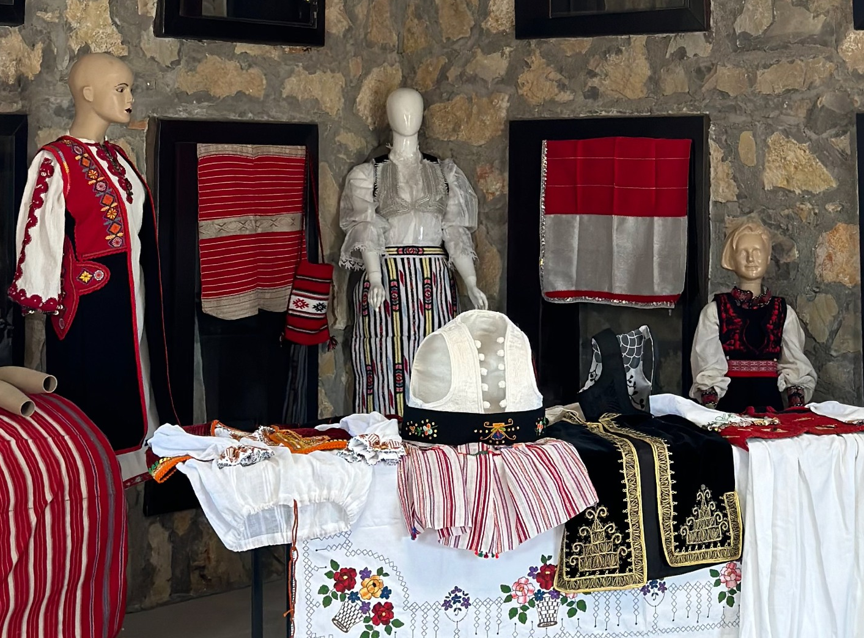

Drejtoria për Shëndetësi e Përkujdesje Sociale, në bashkëpunim me QKMF “Dr. Fahredin Hoti”, kanë organizuar kontrolle mjekësore falas në ambiente të hapura (29.07.2024). Me këtë rast janë realizuar kontrolle mjekësore nga mjekët dhe infermierët e QKMF-së.

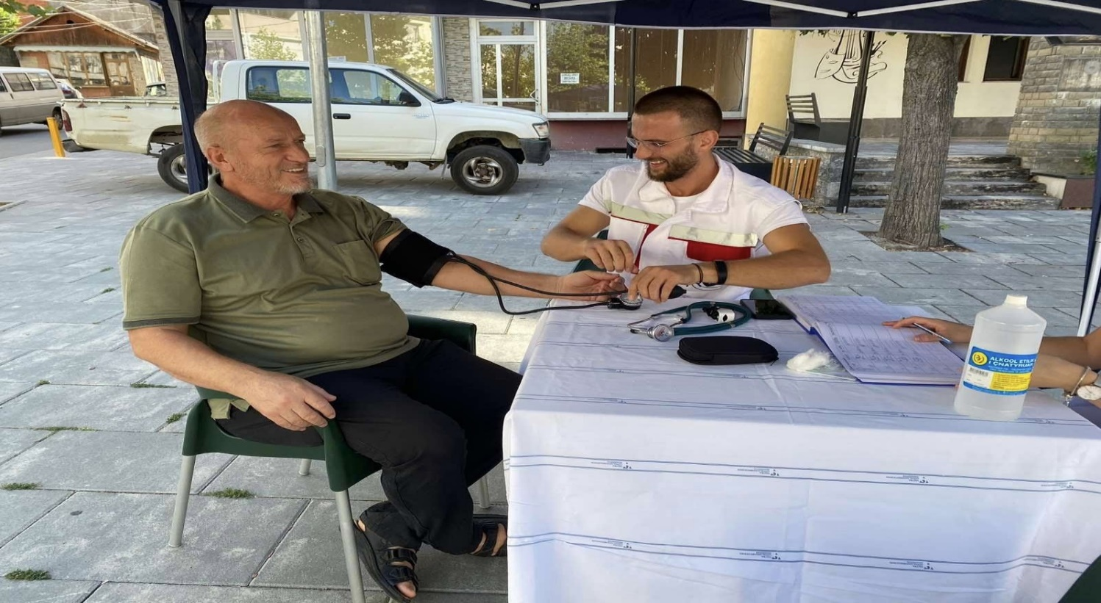

Në kuadër të këtyre aktivteteve janë organizuar gara në futboll të vogël, gara në shah, si dhe janë përuruar objekte sportive infrastrukturore. Turneu i futbollit për mërgimtarët në Krushë të Madhe,  ishte planifikuar të mbahet më 26 e 27 korrik, mirëpo për arsye të interesimit të madh për të marrë pjesë, ky turne ka zgjatur gjashtë ditë. Pjesëmarrja ka qenë masive dhe mbarëvajtja ka qenë shembullore.

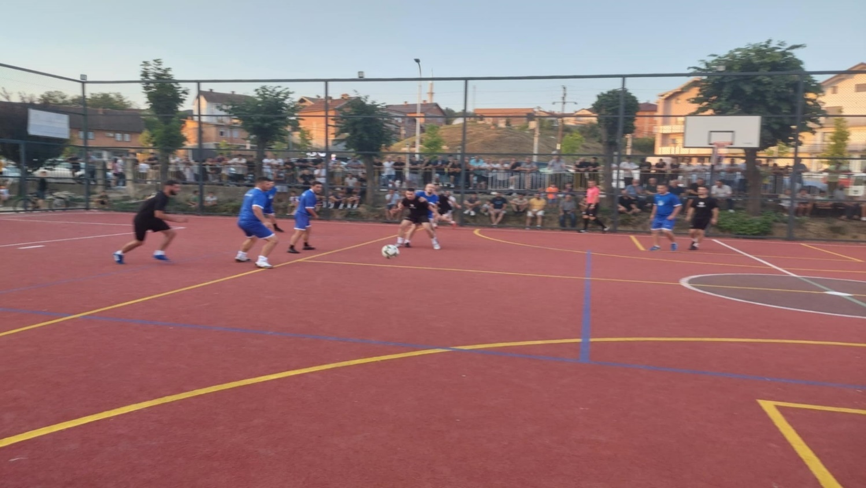

Organizimi i aktiviteteve kulturore ka qenë më masiv në krahasim me vitet e kaluara. Sofra e mërgimtarit, aktivitet tradicional ky shumë i dëshiruar nga mërgimtarët, ka tërhequr vëmendjen e shumë pjesëmarrësve. Në fshatrat; Opterushë, Dejnë e Fortesë, në bashkëpunim me Këshillat e këtyre fshatrave dhe bizneseve vendore, u mbajtën aktivitete muzikore e argëtuese, që tërhoqi shumë mërgimtarë.

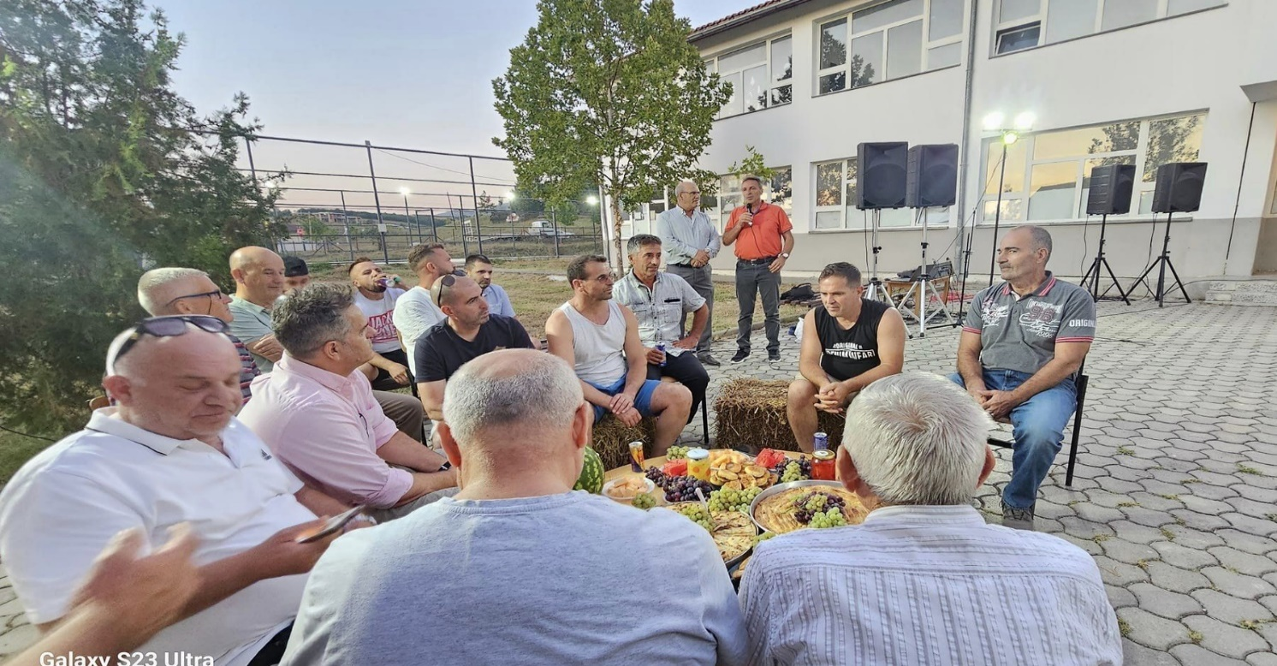

Bashkëpunimi me shoqërinë civile ka qenë shumë domethënës, me ç’rast më 2 gusht u organizua manifestimi “FARDIFEST”, në Kompleksin përkujtimor e kulturor në Gradish. Në këtë festë të organizuar nga Forumi “Anadrini” (OJQ e formuar nga rahovecianët që jetojnë e punojnë në Prishtinë), pati prezantim të vlerave tona kulturore të traditës, vlera artistike muzikore tradicionale, si dhe prezantim të ushqimeve e pijeve tradicionale të zonës së Rahovecit.

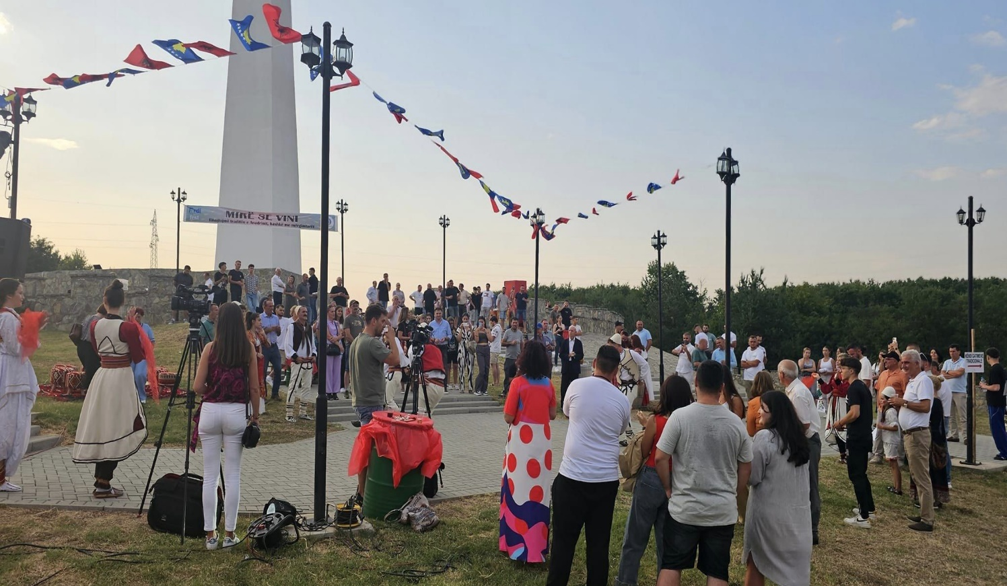

Në këtë vazhdë në Krushë të Madhe, më 3 e 4 gusht, u mbajt manifestimi tradicional “AGROFESTA”, ku u prezantuan prodhimet bujqësore vendore, industria e përpunimit të perimeve, si dhe ritet e kultura popullore e kësaj zone. Pjesëmarrja e prodhuesve, përpunuesve dhe e qytetarëve ka qenë e kënaqshme, ndërsa është përmbushur edhe një synim i këtij aktiviteti – ndërlidhja e zinxhirit prodhues-përpunues-kosnumator.

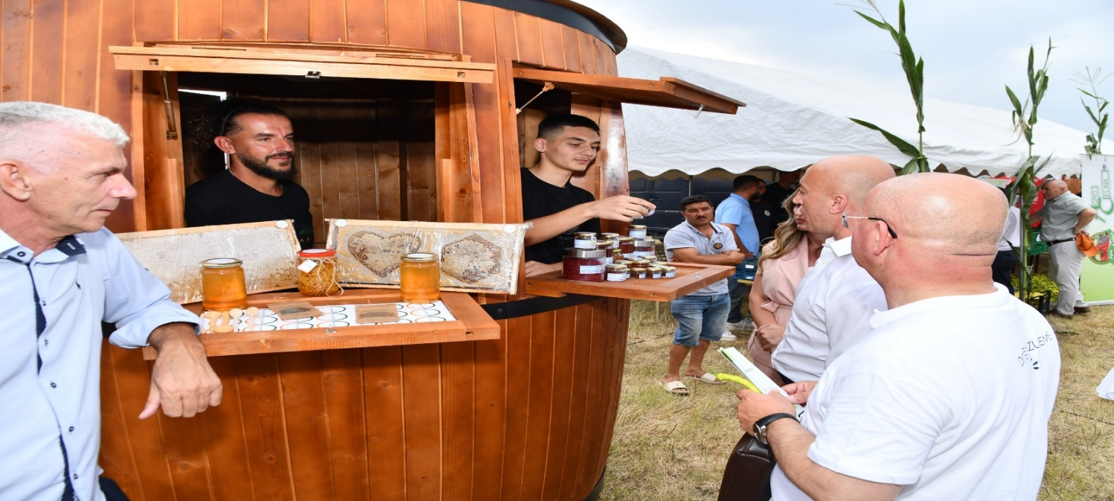

Gjatë kësaj kohe nuk janë lënë në harresë as më të vegjlit, respektivisht fëmijët me nevoja të veçanta. Më 8.08.2024 në parkun e qytetit Toni e Mici u mbajt një aktivitet argëtues “Kids party”, në bashkëpunim me shoqatën e Pavarur të Gruas “Hareja”. Në këtë aktivitet morën pjesë numër i konsiderueshëm i fëmijëve dhe të rinjve, me ç’rast u organizuan lojëra e argëtime të ndryshme. Fëmijët u zbavitën shumë.

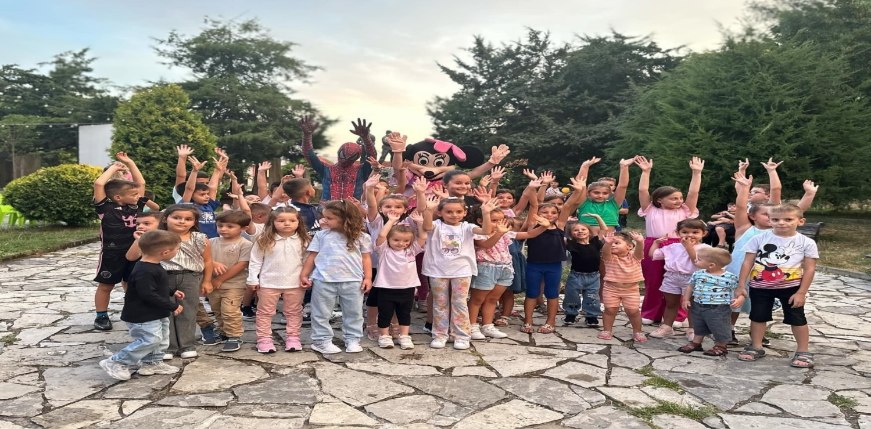

Muaji i mërgimtarëve është shoqëruar edhe me organizime të ndryshme kulturore e artistike, me ç’rast në rrugën “Xhevat Kasapi”, (afër palestrës së sportit), janë organizuar mbrëmje muzikore ku kanë prezantuar vlera muzikore grupe dhe artistë vendor. Organizimi i këtyre mbrëmjeve është bërë në bashkëpunim me bizneset që afarojnë në këtë rrugë, Komunës së Rahovecit (DKRS) dhe shoqërisë civile.

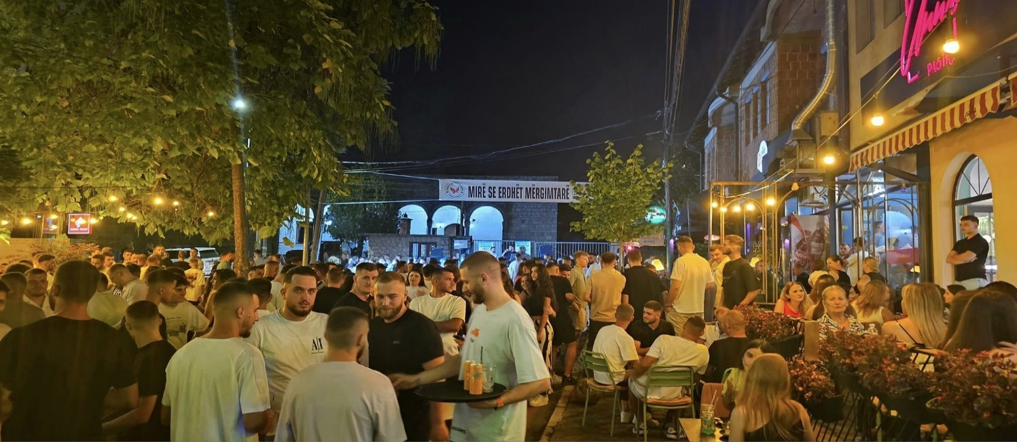

Organizimet e shumta për mërgimtarët janë përmbyllur me ceremoninë e ndarjes së Dekoratës Komunale për Humanizëm “Dr. Ali Sokoli”, aktivitet që u mbajt në sallën e Kuvendit të Komunës, ku ishin të pranishëm numër i konsideureshëm qytetarësh e veprimtarësh. Kjo dekoratë iu nda mjekut në pension, kirurgut të mirënjohur Dr. Sadri Bajraktari.

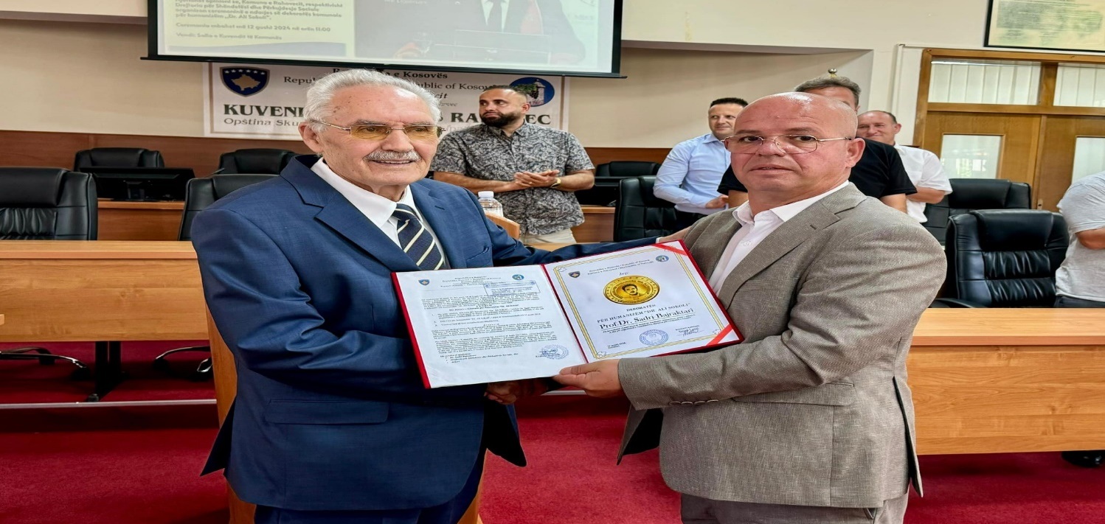

Ndonëse ishin planifikuar gjashtëmbëdhjetë aktivitete të ndryshme, gjatë kësaj kohe janë realizuar gjithsej 25/26 aktivitete kulturore, artistike, sportive dhe aktivitete të tjera që ndërlidhen me mërgimtarët tanë, vlenë të cekët se për muajin e mërgimtarëve kontribut të madh ka dhënë shoqata “Vizioni i Rinisë për Integrime Sociale”, këshillat locale të fshatarave si dhe të rinjët e komuns sonë.

Sipas të dhënave të vëzhguesve tanë, në këto aktivitete duke filluar nga Qyteti e në të gjitha vendbanimet tjera ku janë mbajtur aktivitete kanë marrë pjesë rreth 20,000mijë qytetarë.

Konsiderojmë se, të gjitha aktivitetet kanë pasur ecuri normale dhe nuk janë regjistruar incidente apo ngecje në procesin e përmbushjes së programit të paraparë.

Në Hoçë të Vogël është përuruar fusha sportive bashkëkohore dhe me infrastrukturë të kompletuar.

Ky investim nga DKRS është pritur me një entuziazëm dhe gëzim të madh në këtë mjedis mund të zhvillohen këto diciplina sportive për: Futboll, basketboll, hendboll dhe volejboll, që do t’u shërbejnë të rinjve, nxënësve dhe gjithë qytetarëve të fshatrave Hoçë e Vogël dhe Brestoc.

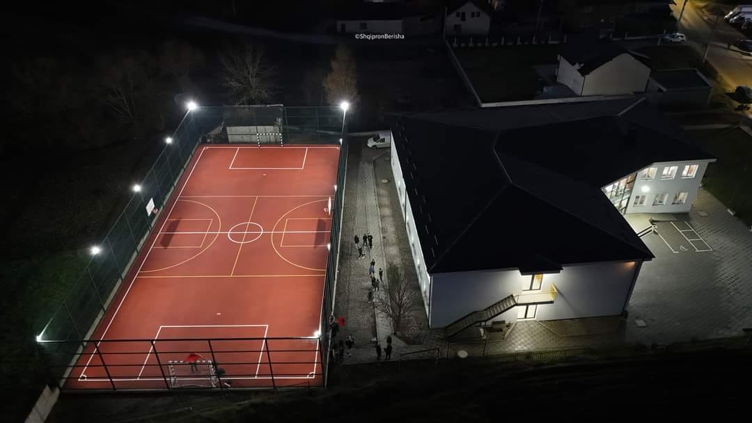

Në Krushë të Madhe është përuruar “Aneksi” i objektit të ri të Shoqërisë Kulturore Artistike “Bajram Curri” nga Krusha e Madhe.

Ky investim nga DKRS është pritur me një entuziazëm dhe gëzim të madh nga artistët e Ansamblit dhe qytetarët e Krushës së Madhe duke ju krijuar ambient shumë i mire ku mund të zhvillohen aktivitetet e tyre kulturore.

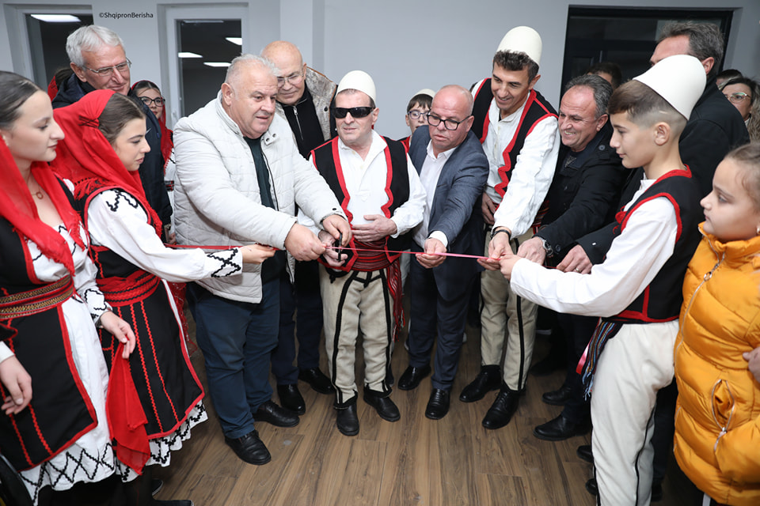

Në kuadër të shënimit të Ditës së Bibliotekës Komunale “Sulejman Krasniqi”, që shënon edhe ditëlindjen e tetëdhjetë e shtatë të shkrimtarit, u publikuan edhe rezultatet e konkursit letrar për çmimin “𝐒𝐔𝐋𝐄𝐉𝐌𝐀𝐍 𝐊𝐑𝐀𝐒𝐍𝐈𝐐𝐈”.

**Palestra sportive “Mizahir Isma”**

Gjatë kësaj periudhe Janar-Mars në palestrën sportive “Mizahir Isma” janë realizuar aktivitetet të shumta sportive, si nga klublet të Komunës së Rahovecit, ashtu edhe nga ata ndërkombëtar, ndër aktivitetet tjera janë:

**Klubi Hendbollistik “KH-Rahoveci”**, garon në Superligen e Hendbollit të Kosoës në muajt janar, shkurt, mars ka zhvilluar 5 (pesë) ndeshje zyrtare në Palestër.

* Klubi Hendbollistik KH-Rahoveci (Kadet) kanë zhvilluar 4 ndeshje zyrtare në kampionat.
* Klubi i hendbollit ka siguruar pjesëmarrjen në garat evropiane është një sukses i konsiderushëm për klubin tonë.

**Klubi i Futsallit “FC-Rahoveci 2019”**,garon në Superligën e Kosoves në Futsall dhe ambiciet kryesore të ekipës janë mbetja në Superlig edhe vitin e ardhshëm.

* Gjatë muajve janar, shkurt, mars si nikoqir ka zhvilluar 2 (dy) ndeshje për kupën e Kosoves në Futsal.
* Në kampionat vazhdon në mujt e ardhshëm.

**Klubi i futsallit “KFS-Rahoveci**”, garon në Ligën e Parë të Kosovës në Futsal, dhe qellimi i klubit është të aktivizojë sa më shumë rini në sportin e futsallit.

**Zhvillimin e garave në Pin-Pong** nga shoqata e pedagogeve të kulturës fizike pjesëmarres kanë qen shkollat fillore nga komuna e Rahovecit.

* Turnir për nder ditës së Pavarësis 17 shkurt ku kanë qenë pjesëmarrës të gjitha ekipet nga komuna e Rahovecit.Turniri është zhvilluar në futboll të vogel, shah dhe volejboll.

**PëRFUNDIMI**

Drejtoria për Kulturë, Rini dhe Sport, përveç aktiviteteve të parapara për periudhën kohore janar-dhjetor 2024 është angazhuar në aktivitete dhe punë të ndryshme, si:

* Pranimi dhe shqyrtimi i lëndëve;
* Vizitë objekteve sportive;
* Takime me klube dhe shoqata sportive;
* Vizitë objekteve kulturore;
* Takim me rini dhe shoqata e organizata rinore;
* Organizimi i aktiviteteve kulturore, rinore dhe sportive;
* Monitorimi i aktiviteteve të subvencionuara nga DKRS-ja;
* Takime të rregullta në kuadër të DKRS-së;
* Përgatitje të raporteve javore, mujore, tremujore, gjashtëmujore dhe vjetore.

**Rahovec, dhjetor 2024 Drejtor i DKRS-së**

**Afrim Dina**